2018 m. 46–49 sav. (2018 m. lapkričio 12–gruodžio 19 d.)

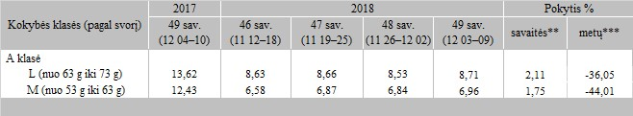

* kainos (EUR) pateiktos pagal atitinkamos datos ECB valiutos kursą

** lyginant 2018 m. 49 savaitę su 2018 m. 48 savaite

*** lyginant 2018 m. 49 savaitę su 2017 m. 49 savaite

Šaltinis ZSRIR

Parengė: A. Kairytė, tel. (8 37) 39 78 02

[2018-12-14](https://www.vic.lt/zumpris/2018/12/14/svieziu-supakuotu-kiausiniu-pardavimo-vidutines-didmenines-kainos-lenkijoje-eur-100-kg-be-pvm-2018-m-46-49-sav/)

[Paukštienos sektoriaus užsienio rinka](https://www.vic.lt/zumpris/category/paukstienos-sektorius/paukstienos-sektoriaus-uzsienio-rinka/)